每日科普-地漏

什么是地漏
- 地漏，是连接排水管道系统与室内地面的重要接口，作为住宅中排水系统的重要部件，它的性能好坏直接影响室内空气的质量，对卫浴间的异味控制非常重要。
- 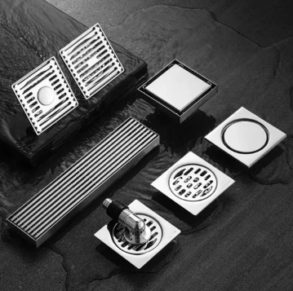

地漏的作用
- 防臭
- 隔断下水道，防止下水道中的异味反串。
- 防虫
- 防止蟑螂、小虫子通过下水道进入室内。
- 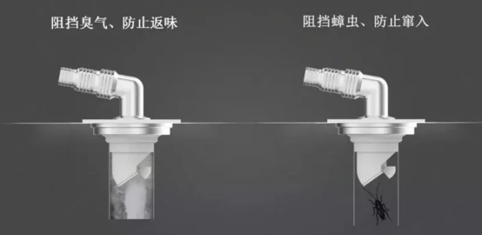

地漏的类型
- 隐形地漏
- 表面镶嵌瓷砖凹槽起到隐形效果，颜值高，内部分浅水封和深水封。

- 厨卫地漏
- 适用在厨房、卫生间水量小的干区。有地漏防臭芯和密封塞，起到很好的防堵塞和防臭的作用。

- 洗衣机地漏
- 洗衣机专用密封地漏，内芯排水速度快，避免出现返溢水的情况。

- 条形地漏
- 市面上的新型地漏，排水速度快，颜值高，占用面积广，价格贵。

- 淋浴地漏
- 使用频率高，镂空面积大，排水速度快，不积水不堵塞，选择U 型水封地漏不容易出故障。记得要装深水封，防臭效果更好。

- 两用地漏
- 既可以排水，又可以插管洗衣机管。可用于需要排水的阳台区域。
- 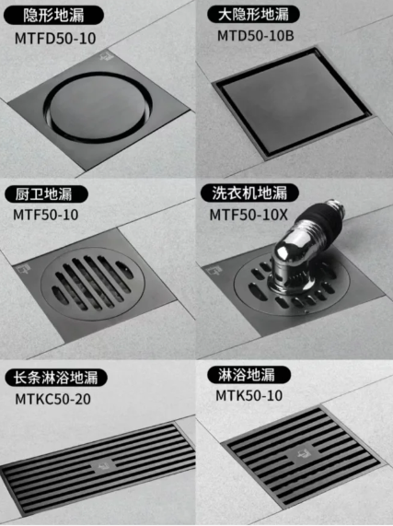

地漏材质
- 铝合金材质
- 优点:价格便宜
- 缺点:性能一般，使用寿命短，不推荐
- 不锈钢材质
- 优点:性价比高，不生锈不变形。
- 缺点:耐腐蚀性较差，易被刮花，注意要选304不锈钢。（个人建议买这种就好了，不用追求全铜材质）
- 全铜材质
- 优点:不易生锈，外观闪亮密封强，耐腐蚀强，表面可电镀。
- 缺点:价格较高。
- 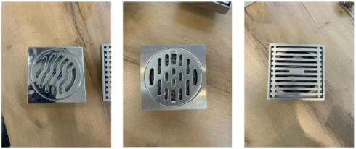

地漏芯类型

T型自封地漏芯
- 利用挡板来隔离下水道，有排水时水流使其松开，不排水时闭合，防臭防虫排水效果等各方面都比较均衡。主要分为弹簧式和磁铁两种。
- ■T型磁吸地漏
- 通过重力磁吸控制弹片开关，有水时自动打开，没水时自动合上。
- 优点:排水速度最快、防臭效果好。
- 缺点:磁吸地漏含磁铁，如果水中杂质含铁质会被吸附，长期会造成开合困难。
- ■T型弾簧地漏
- 通过弹簧控制弹片闭合。
- 优点:排水速度快，防臭效果好。
- 缺点:弹簧本身也容易缠绕杂物，如头发等;使用寿命更短。
- 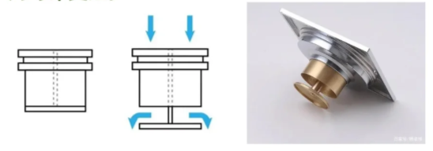

U型水封地漏芯
- 地漏内部有一个U型存水弯，起到防臭作用。根据存水弯的深浅，又分为:浅水封地漏、深水封地漏。
- ■浅水封地漏
- U型存水弯深度约在2-3cm。
- 优点:有一定的防臭效果。
- 缺点:存水弯太浅，易干涸，防臭效果相对较差;排水速度慢。
- ■深水封地漏
- U型存水弯高深度约在5.10cm
- 优点:防臭效果好、排水速度相对较快、使用寿命长。
- 缺点:如果存水干涸，防臭效果会大大降低。
- 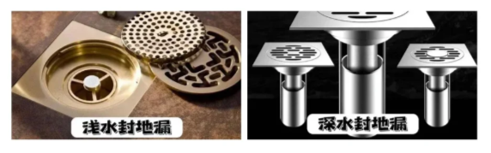

3.重力翻板地漏芯
- 利用重力磁吸原理，密封盖板配有一块平衡板，水流则开，水停则合。优点:排水速度快，经济实惠便于清理。缺点:密封性不够，翻板容易卡顿，不容易复位

4.磁悬浮地漏芯
- 本质上是在弹簧式封闭原理的基础上，使用磁力悬浮技术替代弹簧的弹力，解决了弹簧弹力随时间变化的问题。优点:排水速度快，防臭效果好，性能稳定。缺点:价格较高

5.硅胶地漏芯
- 优点:经济实惠，易于清理，排水速度快。
- 缺点:易密封不严，翻版容易卡顿不复位无法避免返味。
- 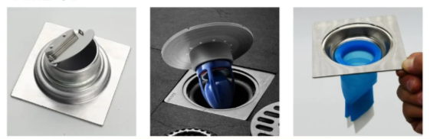

如何选地漏？

1.看材质
- 现在市场上一般有黄铜，不锈钢，铝合金等，铝合金耐腐蚀性不强，不锈钢地漏使用寿命较长，个人推荐304不锈钢即可。

2.看防臭效果
- 地漏防反味最重要。

3.看防堵效果
- 卫生间的下水难免混着头发之类，所以地漏还要选择防堵塞的。

4.看表面处理
- 市面上有些地漏做过表面处理，有拉丝面、古铜色、铜本色等，可根据自家装修风格和预算选择适合地漏。

5.看下水速度
- 中间的管粗，而且水流没有阻碍的地漏下水快购买时可以酌情选择。

